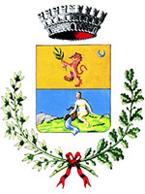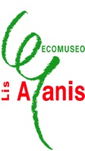
Parrocchia Santa Maria Maggiore Meduno

AUTODICHIARAZIONE AI SENSI DELL’ART. 47 D.P.R.N. 445/2000 persone di età minore che frequentano l’attività “UNA MATTINA DI FESTA” di Meduno
Il/la sottoscritto/a nella qualità di esercente la responsabilità genitoriale in quanto genitore/i – tutore – affidatario di __________________________________________________________________
Nato/a __________________________________________ il _____________________________
Consapevole delle sanzioni penali richiamate dell’art. 76 del D.P.R. n. 445/2000, per il caso di dichiarazioni mendaci e di formazione o uso di atti falsi.

DICHIARA SOTTO LA PROPRIA RESPONSABILITÀ
- Di essere a conoscenza delle misure di contenimento del contagio vigente;
- Che il minore non ha sintomatologia correlabile COVID – 19
- Che il minore non è stato sottoposto alla misura della quarantena obbligatoria o precauzionale;
- Che il minore non ha avuto negli ultimi 14 giorni contatti con soggetti risultati positivi al COVID – 19;
- Di essere a conoscenza dell’obbligo di rimanere al proprio domicilio in presenza di sintomi influenzali (tosse, infezione respiratoria, febbre uguale o superiore a 37,5°);
- Di essere a conoscenza delle sanzioni previste dal combinato disposto all’art. 2 del D.L. 33 del 16 maggio 2020 e del DPCM 17 maggio 2020 e ss.mm.ii.
In fede

_____________, _____________
Luogo Data
______________________________
Firma del genitore

